**Αθήνα:** 08.10.2024

**Αρ. Πρωτ.:** 943

**ΔΕΛΤΙΟ ΤΥΠΟΥ**

**Ε.Σ.Α.μεΑ.: Το 1/3 των πολιτών με αναπηρία στην Ελλάδα δεν έχει πρόσβαση στην υγεία - στοιχεία Eurostat**

**Με την κατάρρευση του Εθνικού Συστήματος Υγείας, οι ζωές των ατόμων με αναπηρία, με χρόνιες και με σπάνιες παθήσεις κινδυνεύουν- Η Υγεία στο επίκεντρο της φετινής 3ης Δεκέμβρη, Ημέρα Ατόμων με Αναπηρία**

Σύμφωνα με τα στοιχεία που δημοσιεύονται στην έκθεση της Eurostat για τα στατιστικά για την Ισότητα και την Μη-διάκριση (Statistics on equality and non-discrimination in the EU, 2024 edition), οι πολίτες με αναπηρία και χρόνιες παθήσεις στην Ελλάδα βρίσκονται μακράν στην χειρότερη θέση από το σύνολο των χωρών της Ευρώπης των 27, ως προς την πρόσβασή τους σε υπηρεσίες υγείας.

Σε επίπεδο Ε.Ε., το 2023 το ποσοστό των ατόμων με μέτρια ή σοβαρή αναπηρία που αντιμετώπισε ανικανοποίητες ανάγκες υγείας ανήλθε σε 7,4%. Στην Ελλάδα το ποσοστό ανεβαίνει στο 32,6%! **Πρόκειται για το υψηλότερο ποσοστό στην Ευρώπη των 27, το οποίο είναι υπερ- τετραπλάσιο του ευρωπαϊκού μέσου όρου.**

Ταυτόχρονα, στη χώρα μας εντοπίζεται και η μεγαλύτερη ανισότητα πρόσβασης στην υγεία σε βάρος των ατόμων με αναπηρία. Το συμπέρασμα αυτό εξάγεται από την τιμή του δείκτη «χάσμα ανικανοποίητων αναγκών υγείας στα άτομα με αναπηρία», ο οποίος αποτυπώνει την απόλυτη διαφορά της τιμής που λαμβάνει ο δείκτης στον πληθυσμό με και χωρίς αναπηρία σε κάθε χώρα, που και πάλι είναι ο υψηλότερος μεταξύ των χωρών της Ε.Ε.

Δυστυχώς τα στοιχεία της Eurostat δικαιώνουν για ακόμη μία φορά την ΕΣΑμεΑ που μαζί με τις οργανώσεις μέλη της διαμαρτύρεται συνεχώς καθώς τα άτομα με αναπηρία και χρόνιες και σπάνιες παθήσεις καθώς και οι οικογένειές τους, λόγω του ΕΣΥ που καταρρέει και των ανύπαρκτων στοχευμένων πολιτικών για την υγεία των ατόμων με αναπηρία, με χρόνιες και με σπάνιες παθήσεις, βιώνουν στην καλύτερη περίπτωση μεγάλη οικονομική επιβάρυνση αλλά συνηθέστερα χειροτέρευση στην υγεία τους, με ανυπολόγιστες συνέπειες.

Η κατάσταση έχει φτάσει στο απροχώρητο: **Η ΕΣΑμεΑ αφιερώνει την φετινή 3η Δεκέμβρη, εθνική και παγκόσμια ημέρα ατόμων με αναπηρία, στην Υγεία**. Η πανελλήνια καμπάνια που διοργανώνεται έχει στόχο να ρίξει φως στα τεράστια προβλήματα που αντιμετωπίζουν τα άτομα με αναπηρία, με χρόνιες παθήσεις, με σπάνιες παθήσεις, τα μέλη των οικογενειών τους στα θέματα υγείας τους και στον κίνδυνο για τις ζωές τους.

**Να αγωνιστούμε όλοι, το οργανωμένο αναπηρικό κίνημα της χώρας, οι πολίτες της χώρας, να σταματήσει η κατάρρευση του ΕΣΥ και να εφαρμοστούν δημόσιες πολιτικές για την Υγεία που θα συμπεριλαμβάνουν οριζόντια τη διάσταση της αναπηρίας, της χρόνιας και της σπάνιας πάθησης.**

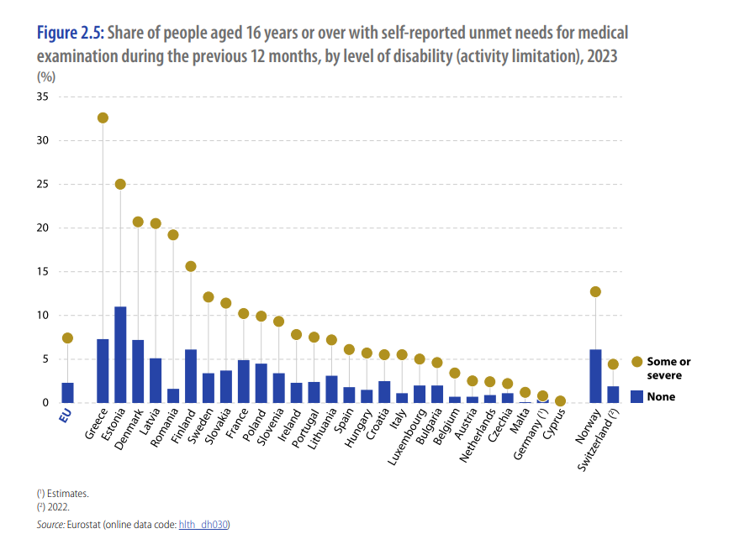

**Γράφημα της έρευνας: ποσοστό ατόμων με και χωρίς αναπηρία και ηλικία 16 ετών και άνω που αναφέρουν ανικανοποίητες ανάγκες υγείας τους τελευταίους 12 μήνες**

Σύνδεσμος για την έρευνα της Eurostat.

**Για περισσότερες πληροφορίες επικοινωνήστε με τον Πρόεδρο της Ε.Σ.Α.μεΑ. κ. Ι. Βαρδακαστάνη στο κινητό τηλέφωνο 6937157193.**

Τώρα μπορείτε να ενημερωθείτε για όλες τις εξελίξεις στο χώρο της Αναπηρίας στην ιστοσελίδα της Ε.Σ.Α.μεΑ.: [www.esaea.gr](http://www.esaea.gr/) ή [www.esamea.gr](http://www.esamea.gr/).

|  |  |
| --- | --- |
| Λογότυπο προσβάσιμου εγγράφου MS Word (*.docx) | **Προσβάσιμο αρχείο Microsoft Word (*.docx)**  Το παρόν αρχείο ελέγχθηκε με το εργαλείο ***Microsoft Accessibility Checker*** και δε βρέθηκαν θέματα προσβασιμότητας. Τα άτομα με αναπηρία δε θα αντιμετωπίζουν δυσκολίες στην ανάγνωσή του. |